492 **Inicio Dubrovnik - Fin Zagreb**

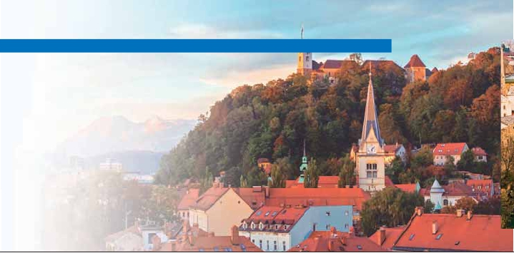

GRAN TOUR DE CROACIA,

BOSNIA Y ESLOVENIA

**2** noches en Dubrovnik,**2** Split,**2** Sarajevo,**1** Plitvice,**2** Ljubljana y**2** Zagreb.

DOS OPCIONES

**1.** Media pensión más:

Panorámica de Dubrovnik, Split, Mostar, Saragevo, Bled, Ljubljana, Zagreb.

Visita al Parque Nacional de Plitivice, Cuevas de Postojna y Lago Bled

Entradas incluidas al Monasterio de los Dominicos, Palacio Rector

Monasterio de los Franciscanos, Plitvice y Cuevas de Postojna.

**2.** Pensión completa más:

Todas las visitas incluidas en la opción 1.

Visita de Varazdin.

12 días

...  desde 1.850 $ USA

SERVICIOS INCLUIDOS EN CADA OPCIÓN

**Día** **2:** Pensión C. **1:** M. Pensión

**1** Cena Cena

**Dubrovnik** Alojamiento Alojamiento

**2** Desayuno buffet Desayuno buffet

**Dubrovnik** Visita de Dubrovnik Visita de Dubrovnik

Almuerzo –

Cena Cena

**3** Desayuno buffet Desayuno buffet

**Split** Almuerzo –

Visita de Split Visita de Split

Cena Cena

**4** Desayuno buffet Desayuno buffe

**Split** Almuerzo –

Cena Cena

**5** Desayuno buffet Desayuno buffet

Mostar Visita de Mostar Visita de Mostar

**Sarajevo** Almuerzo –

Cena Cena

**6** Desayuno buffet Desayuno buffet

**Sarajevo** Visita de Sarajevo Visita de Sarajevo

Almuerzo –

Cena Cena

**7** Desayuno buffet Desayuno buffet

**Plitvice** Visita Parque Visita Parque

Nacional Plitvice Nacional Plitvice

Almuerzo –

Cena Cena

**8** Desayuno buffet Desayuno buffet

**Ljubljana** Visita Cuevas de Postojna Visita Cuevas de Postojna

Almuerzo –

Visita al Lago Bled Visita al Lago Bled

Cena Cena

**9** Desayuno buffet Desayuno buffet

**Ljubljana** Visita de Ljubljana Visita de Ljubljana

Almuerzo –

Cena Cena

**10** Desayuno buffet Desayuno buffet

**Zagreb** Visita de Zagreb Visita de Zagreb

Almuerzo –

Cena Cena

**11** Desayuno buffet Desayuno buffet

**Zagreb** Visita a Varazdin –

Almuerzo –

Cena Cena

**12** Desayuno buffet Desayuno buffet

**Zagreb**

SE INCLUYEN:

Auriculares para visitas en las 2 opciones

**DÍA 1.**(Martes)**DUBROVNIK**

Llegada a**Dubrovnik**, asistencia en el aero-

puerto por personal de Panavisión y traslado al

hotel.**Cena** (1 y 2) y alojamiento.

**DÍA 2.**(Miércoles)**DUBROVNIK**

**Desayuno buffet.** Por la mañana**visita pan-**

**orámica incluida** de la ciudad de**Dubrovnik**,

conocida como la**Perla del Adriático**. Fun-

dada hace 1.300 años, sus plazas pavimen-

tadas de mármol, sus empinadas callejuelas,

conventos, iglesias, palacios, puentes y

museos, todo construido en piedra del mismo

color la convierten en un lugar fascinante. Du-

brovnik forma parte del patrimonio universal de

la UNESCO y cuenta con más de 2.000 metros

de murallas. Durante la visita panorámica recor-

reremos a pie el casco histórico para admirar la

Catedral,**el Monasterio Franciscano, el Mon-**

**asterio de los Dominicos** y el Palacio Rector,

sede del gobierno en los tiempos en que Du-

brovnik fue república independiente.**Almuerzo**

(2). Tarde libre durante la cual podrá de forma

opcional visitar el**Archipiélago Elaﬁti**, excur-

sión de medio día que consiste en un agrad-

able paseo en barco al archipiélago de Elaﬁti.

Durante nuestro recorrido, podremos disfrutar

del indescriptible color del mar Adriático y del

paisaje dálmata en todo su esplendor. Hare-

mos una parada en la isla de Lopud, consid-

erada como la más bella de todas las que

componen el archipiélago. Tiempo libre durante

el cual tendrán la posibilidad de disfrutar de un

baño en una de las pocas playas de arena del

país. Además podrán dar un agradable paseo

por el pequeño Jardín Botánico y por el paseo

marítimo que bordea la isla.**Cena** (1 y 2) y alo-

jamiento.

**DÍA 3.**(Jueves)**DUBROVNIK-SPLIT**

**Desayuno buffet.**Salida en dirección a**Split**.

Llegada y**almuerzo** (2). Por la tarde**visita**

**panorámica incluida de Split**, principal

puerto marítimo de la costa dálmata, en el Mar

Adriático. La ciudad creció alrededor del pala-

cio del emperador romano Diocleciano, nacido

cerca de allí en el año 245 d.C. La ciudad an-

tigua de Split es una verdadera joya arquitec-

tónica y fue declarada en 1979 Patrimonio de la

Humanidad de la**UNESCO**. Además del Pala-

cio de Diocleciano ofrece restos arqueológicos

de gran interés como la Fortaleza y el Templo de

Júpiter.**Cena** (1 y 2) y alojamiento

**DÍA 4.**(Viernes)**SPLIT**

**Desayuno buffet.** Día libre para disfrutar a su

aire de las maravillas que ofrece Split. Tendrá

la oportunidad de realizar una visita opcional a

**Trogir**, preciosa ciudad construida sobre una

pequeña isla (aproximadamente 1 km2) situada

entre el continente y la Isla de Ciovo. De origen

**112** PANAVISIÓN

griego,**Trogir** ha conservado su encanto a lo

largo de los siglos y su rica cultura y fascinante

urbanismo mezcla inﬂuencias griegas, romanas

y venecianas. En 1997 fue inscrita en la lista

de ciudades Patrimonio de la Humanidad de

la**UNESCO**.**Almuerzo** (2).**Cena** (1 y 2) y alo-

jamiento.

**DÍA 5.**(Sábado)**SPLIT-MOSTAR-SARAJEVO**

**Desayuno buffet.** Salida hacia**Mostar,** visita

**incluida.** A orillas del río Neretva, las primeras

referencias que se tienen de ella datan del siglo

XV, bajo dominio del Imperio Otomano. Fue

una ciudad de corte oriental, que llegó a con-

tar con numerosas mezquitas. Fue durante su

pertenencia al Imperio Austrohúngaro cuando

**Mostar** conoció un gran desarrollo urbanístico

y comercial. La ciudad recibe su nombre de su

famoso puente (Stari Most, que signiﬁca Puente

Viejo) que fue destruido durante la guerra y re-

construido con fondos de la**UNESCO**.**Alm-**

**uerzo** (2) y continuación a**Sarajevo**.**Cena** (1 y

2) y alojamiento.

**DÍA 6.**(Domingo)**SARAJEVO**

**Desayuno buffet. Visita panorámica incluida**

**de Sarajevo**. Rodeada de los Alpes Dináricos

y entorno al río Miljacka, es la capital y ciudad

mas poblada de Bosnia-Herzegovina. Aunque

los primeros asentamientos en la zona da fue

ediﬁcada como fortaleza para el Imperio Oto-

mano en el siglo XV. La dominación turca dejó

sus huellas en mezquitas y calles, sobre todo en

el antiguo Bazar turco de Bascarsija. Sarajevo es

famosa por ser el lugar donde fue asesinado el

Archiduque Francisco Fernando de Austria, que

acabó siendo el detonante de la Primera Guerra

Mundial, y por haber sido sitiada por tropas ser-

bobosnias durante la guerra (desde el 5 de abril

de 1992 al 29 de febrero de 1996).**Almuerzo** (2)

y tarde libre.**Cena** (1 y 2) y alojamiento.

**DÍA 7.**(Lunes)**SARAJEVO-PLITVICE**

**Desayuno buffet.** Salida hacia Plitvice.**Alm-**

**uerzo** (2). Visita**incluida** al**Parque Nacional**

**de los Lagos de Plitvice**, en la región croata de

Lika. Esta belleza natural de más de 4.000 años

se compone de 16 lagos que se comunican a

través de 92 cascadas y cataratas. Los lagos

se extienden entre Mala Kapela y Pljesevica a

lo largo de 8 kilometros. El mas alto es el de

Prosce y el de mayor profundidad y extensión

es el de Kozjak. La cadena de lagos se nutre

principalmente de las aguas de los ríos Bijela

y Crna. Fueron declarados Parque Nacional ya

en 1949 y catalogados en el Patrimonio de la

Humanidad de la**UNESCO** en 1979. Traslado

al hotel.**Cena** (1 y 2) y alojamiento.

**DÍA 8.** (Martes)**PLITVICE-LJUBLJANA**

**Desayuno buffet** y salida hacia**Ljubljana**.

Bled

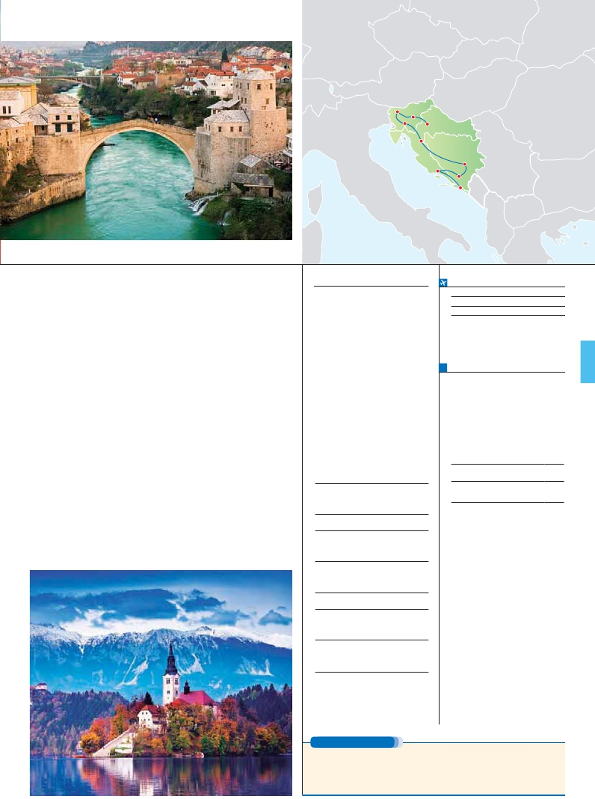

Postojna

Ljubljana

Zagreb

Plitvice

Sarajevo

Split

Mostar

Dubrovnik

Llegada a la capital de Eslovenia.**Almuerzo**

**Ciudad** **Baja   Media** **Alta**   **Spto.**

(2).**Visita panorámica** de Ljubljana, a traves

de la cual conoceremos los monumentos más

representativos como el Castillo, el Museo Na-

cional y el Teatro de la Ópera.**Cena** (1 y 2) y

alojamiento.

**DÍA 9.** (Miércoles)**LJUBLJANA.**

**Excursión incluida a las Cuevas de Posto-**

**jna y Lago Bled**

**Desayuno buffet** y salida en dirección a**Post-**

**ojna**, para visitar sus famosas cuevas. Es una

excursión subterránea guiada a través de las

grutas conocidas como alón de Baile y Paraíso.

Lo mas sobresaliente de las cavernas es una

enorme cámara abovedada donde el direc-

tor italiano Arturo Toscanini dirigió una vez un

concierto con orquesta completa.**Almuerzo**

(2). Continuación a**Bled**, preciosa localidad

eslovena situada a pocos quilómetros de la

frontera con Austria. Lo más característico de

la ciudad es su imponente castillo (fundado por

los Obispos de Brixen) y el pintoresco**Lago de**

**Bled**, que cuenta con una pequeña isla que

alñberga una iglesia barroca construida sobre

una capilla pre-románica. Tiempo libre durante

el cual podrá realizar opcionalmente una excur-

sión en barco a la isla y visitar la iglesia. Contin-

uacióna a**Ljubljana**.**Cena** (1 y 2) y alojamiento.

Croacia y ciudad más grande del país. Es una

de las ciudades europeas que lograron conser-

var el espíritu de épocas pasadas e incorporar

al mismo tiempo todos los adelantos de la vida

moderna. Si bien el área donde se asienta Za-

greb fue habitada desde el período neolítico la

ciudad fue mencionada por primera vez en el

año 1094 cuando el rey de Hungría Ladislao

I funda una diócesis en el monte Kaptol. La

ciudad se asentó sobre las ciudades gemelas

de de Gradec y Kaptol en un cerro que miraba

hacia la llanura del río Sava. A comienzos del

siglo XVII las dos localidades se convirtieron en

una sola ciudad, Zagreb. En su casco histórico

destacan iglesias y palacios góticos y barrocos

de gran belleza como la catedral de San Es-

teban, la iglesia de San Marcos y el convento

de Santa Clara, sede del Museo de la ciudad.

**Almuerzo** (2). Tarde libre.**Cena** (1 y 2)y alo-

jamiento.

**DÍA 11.** (Viernes)**ZAGREB**

**Desayuno buffet.** Por la mañana podrá reali-

zar una excursión a**Varazdin** (2), a orillas del

río Drava en el noroeste de Croacia. Fue su

capital entre 1767 y 1776 y es hoy conocida

como la ciudad del barroco, la música y las

ﬂores.**Almuerzo** (2). Tarde libre.**Cena** (1 y 2)

y alojamiento.

**INCLUIDO EN EL TOUR**

**Traslados:** aeropuerto-hotel-aeropuerto.

**Comidas y visitas incluidas** ver el cuadro

de servicios incluidos.

**Guía correo y asistencia** desde el

primer momento de llegada hasta el

ﬁnal.

**Visitas con guía local:** Panorámica

del Dubrovnik, Split, Mostar, Sarajevo,

Ljubljana, Plitvice, Zagreb y Varazdin (2).

**Visitas explicadas por nuestro**

**guía correo:** Bled.

**Autopullman** de lujo para todo el

recorrido.

**Estancia en hoteles** indicados o

similares.

**Seguro de viaje Mapfre Asistencia.**

**Auriculares incluidos del 2º al 11º día**

**ambos inclusive.**

**HOTELES previstos y similares**

**Dubrovnik(1)**  Babin Kuk***          Ciudad

m.valamar.com

Petka/Ivka***          Ciudad

www.hotel-ivka.com

**Sarajevo**    Hollywood****         Ciudad

**FECHAS DE INICIO DUBROVNIK**

**Junio**           19

**Julio**             3   17

**Agosto**           7   21

T. Baja   T. Alta

**PRECIOS POR PERSONA $ USA en hab. doble**

**Opción 1** . . . . . . . . . . . . . . . . . . . . .   **1.850**

**Opción 2** . . . . . . . . . . . . . . . . . . . . .   **2.160**

Spto. habitación individual. . . . . . . . .    **675**

Temporada Alta. . . . . . . . . . . . . . .    **130**

Bono de anulación sin gastos . . . . . .     **30**

**NOCHES EXTRAS por persona en AD**

**Indiv.**

**Dubrovnik... 70**    **80 100 65**

**Zagreb**........    **65 75 90 60**

www.hotel-hollywood.ba

**DÍA 10.** (Jueves)**LJUBLJANA-ZAGREB**

**Desayuno buffet.** Salida hacia**Zagreb** y**visita**

**panorámica** incluida de Zagreb, capital de

**DÍA 12.** (Sábado)**ZAGREB**

**Desayuno buffet.** A la hora indicada traslado al

aeropuerto. Fin del viaje y de nuestros servicios.

**Split**        President****            Solin

www.hotelpresident.hr

Katarina****          Dugopolje

www.hotelkatarina.hr

**NOTAS**

Ver fechas de Ferias y Congresos en pág. 252.

**Á. Plitvice** Macola*** Plitvice

www.hotel.macola.hr

Jezero**SUP Plitvice

www.np-plitvicka-jezera.hr

**Opatija**

**(2)**

Liburnia Htls.***/****      Ciudad

www.liburniahotels.hr

**Ljubljana** M Hotel *** Periferia

www.m-hotels.si

Austria Trend **** Ciudad

www.austria-trend.ad

**Zagreb** Panorama**** Ciudad

www.panorama-zagreb.com

International**** Ciudad

www.hotels-international.hr

(1)

(2)

Excepcionalmente el alojamiento podrá ser en localida-

des cercanas como Cavtat, Mlini o Montenegro.

Excepcionalmente el alojamiento podrá ser en localida-

des cercanas como Rijeka o Lovran.

**PRE O POST VIAJE**

Si lo desea, añada 3 días extras en Madrid o Lisboa, o participe en un tour por Andalucía de 5 días.

**Madrid**.......................................   **3** días /**2** noches desde**290 $**  ver pág. 247

**Lisboa** ......................................   **3** días /**2** noches desde**410 $**  ver pág. 248

**Andalucía y Toledo** .................   **5** días /**4** noches desde**800 $**  ver pág. 249

**113** PANAVISIÓN